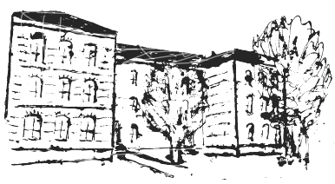 | Geschwister-Scholl-Schule  5. Staatliche Regelschule  Katharinenstrasse 150, 99817Eisenach  Tel.: 03691 746113 Fax: 03691 746429  Mail: schollschule-sek@schuleneisenach.de

Klasse 5

Bücherzettel Schuljahr 2023/24

Name des Schülers:

Fach | Titel | Verlag | ISBN | Preis in Euro | Frei | Vorhanden
 | Bücher:
Engl. | Lighthouse 1 | Cornelsen | 978-3-06-036252-3 | 23,99
Math | Mathematik Schnittpunkt | Klett | 978-3-12-744551-0 | 25,50
D | Sprach- und Lesebuch | Cornelsen | 978-3-06-062086-9 | 26,25
MNT | Natur Mensch Technik | Cornelsen | 978-3-06-010181-8 | 21,50
Geo | Heimat & Welt 5/6 | Westermann | 978-3-14-144448-3 | 27,95
Ge | Entdecken und Verstehen | Cornelsen | 978-3-06-064052-2 | 25,99
Eth | Ethik 5/6 BD. 1  Leben leben | Klett | 978-3-12-  695340-5 | 26,50
Religion | Religionsbuch 5/6 | Calwer | 978-3-7668-4330-2 |  |  | Klassensatz

Bücherzettel zu Beginn des neuen Schuljahres bitte wieder mitbringen.

Ausgeliehene Bücher müssen in einem guten Zustand zurückgegeben werden, ansonsten müssen sie durch die Eltern ersetzt werden.

Datum Unterschrift der Eltern

